基隆市立中山高級中學110學年度第二學期高二愛班地理科第三次段考試題卷
請用新卡 範圍L6-7 二年愛班 座號： 姓名：

一、單一選擇題 （每題2分，共52分）
- ( ) 臺灣鐵人林義傑挑戰世界四大極限馬拉松，在極為艱困的環境下跑完全程，總成績高居亞軍，可謂臺灣人的驕傲。其中在 2004 年曾挑戰亞馬孫叢林超馬運動，得到第 2 名的成績。請問林義傑在亞馬孫盆地時主要會面臨下列何種挑戰？ (Ａ)地形崎嶇，坡度升降幅度大，易造成膝蓋受傷 (Ｂ)空氣稀薄，氧氣不足，易產生頭暈目眩等症狀 (Ｃ)雨林遍布，地勢低窪，渡河須注意食人魚威脅 (Ｄ)氣候乾燥、蒸發旺盛，須注意補充水分以防止缺水。【素養題】
- ( ) 2001 年時，世界的漁獲市場因為聖嬰現象的氣候變遷，造成鯷魚的主要產地漁獲量大減，進而價格水漲船高。請問鯷魚的主要漁獲產地受到下圖中哪一股洋流的影響最為明顯？
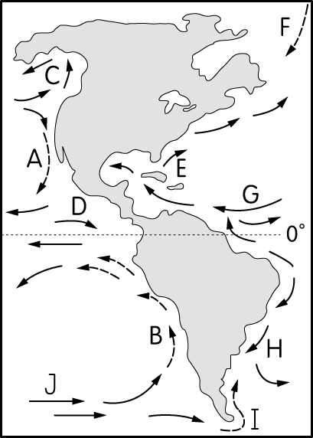
(Ａ) A (Ｂ) B (Ｃ) E (Ｄ) H。【素養題】
- ( ) 2014 年舉辦世界盃足球賽的巴西，居民的個性素以熱情著稱。下圖為世足賽的大會標誌（圖(一)），其中的綠色與黃色便代表巴西溫暖、好客的民族性，並可分別對應著巴西國旗中的顏色（圖(二)），國旗上的黃色表示巴西豐富的礦產資源，而綠色則最可能為何種意涵？
(Ａ)巴西高原 (Ｂ)蔗田 (Ｃ)熱帶雨林 (Ｄ)西非黑人後裔。【素養題】
- ( ) 近年流行的辦公室療癒商品—草泥馬療傷玩偶，是根據中南美洲某動物改版製作，該種動物因血液中的血紅素與氧氣的結合能力強，故可生活於高海拔地區，成為當地居民重要的負重工具，並可提供日常生活所需。請問該種動物的原生環境最有可能為下列何地？ (Ａ)小安地列斯群島 (Ｂ)巴塔哥尼亞高原 (Ｃ)安地斯山脈 (Ｄ)巴西高原。【素養題】
- ( ) 下表是某種可用來提煉生質燃料的原料，其產量在 2013 年的全球排名概況。該原料最可能為下列何者？
單位：百萬公噸
生產國 | 美國 | 巴西 | 阿根廷 | 中國 | 印度
產量 | 89.5 | 81.7 | 49.3 | 12.0 | 11.9
(Ａ)大豆 (Ｂ)甘蔗 (Ｃ)稻草 (Ｄ)油菜籽。【素養題】
- ( ) 下圖為某 4 個地區的都市和鄉村人口成長趨勢圖，請判斷哪個地區最可能出現於都市化快速的中南美洲國家？
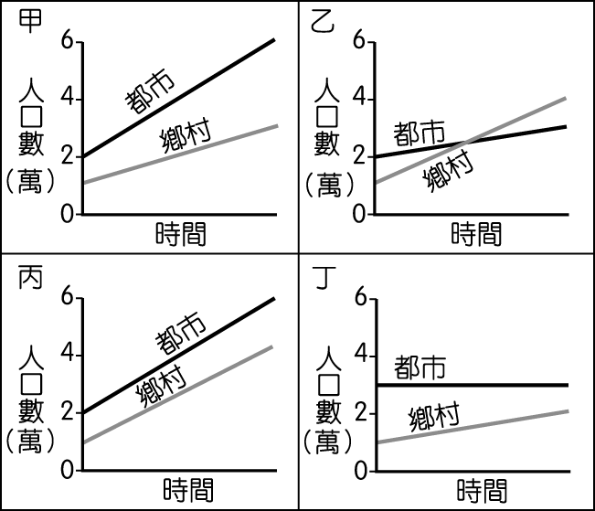
(Ａ)甲 (Ｂ)乙 (Ｃ)丙 (Ｄ)丁。【素養題】
- ( ) 很多國家的首都由於是政治、經濟、文化的中心，自然成為該國的最大都市。下表為某國首都 2000 年的相關統計資料，此都市最可能是

統計特性 | 統計值
人口數占全國人口比例 | 29 ％
首都人口規模／第二大都市人口規模 | 11
金融機構數占全國比例 | 95 ％
電力消費量占全國比例 | 75 ％
醫生數占全國比例 | 66 ％
僱用超過 5 個工人的工廠數占全國比例 | 70 ％
(Ａ)英國的倫敦 (Ｂ)韓國的首爾 (Ｃ)俄羅斯的莫斯科 (Ｄ)秘魯的利馬。【素養題】
- ( ) 下方照片是瑞士某品牌的巧克力，其外型係以當地馬特洪峰的山峰為靈感設計而成，成為當今風行的巧克力品牌。請問該商品的原料作物種植，最可能具有下列哪項特徵？
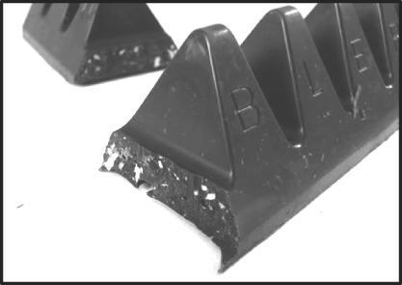
(Ａ)北美農場主人透過飛機方式噴灑農藥 (Ｂ)南美農場利用羊駝載運農業生產資材 (Ｃ)西非童工在農場裡受到不公平的對待 (Ｄ)西亞農場透過坎井設施取得灌溉水源。【素養題】
- ( ) 非洲迦納可可銷售局發出一則通告，如下表所示。該通告內容反映下列何項事實？
(Ａ)種植可可的總生產成本低 (Ｂ)農民作物生產多元化且成效顯著 (Ｃ)該國經濟活動以第一級產業為主 (Ｄ)可可豆的國際與國內市場價格穩定。【素養題】
- ( ) 下圖為 2011 年泰國水災對他國產業的影響圖。請問此圖最能說明下列哪一特徵？
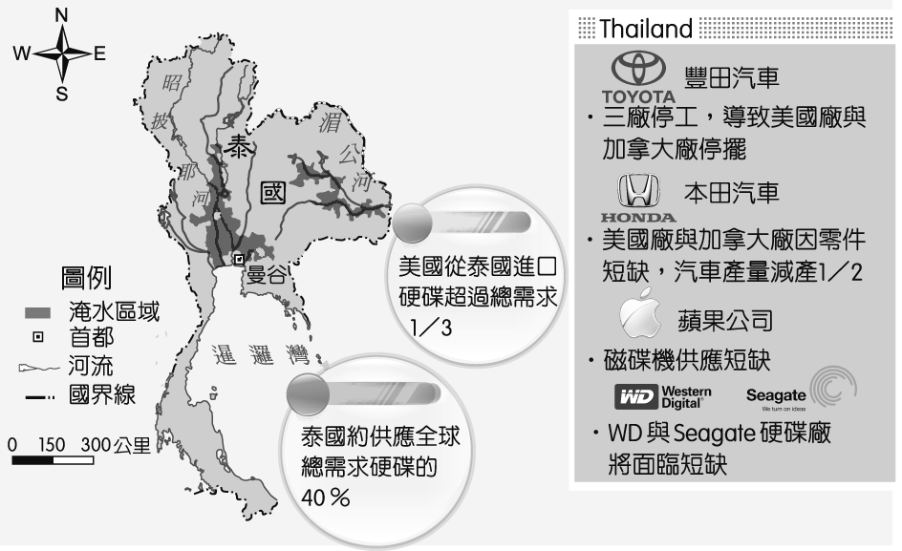
(Ａ)全球依賴加強 (Ｂ)去領域化 (Ｃ)全球意識形成 (Ｄ)跨國企業擴張。【素養題】
- ( ) 在印度，麥當勞雙層牛肉堡的銷路比義大利披薩差，除了印度政府抵制馬鈴薯、洋蔥等食材進口外，尚因何種因素使該漢堡進軍印度市場受阻礙？ (Ａ)宗教信仰限制 (Ｂ)印度人抵制外來食品 (Ｃ)擔心美國狂牛症傳染 (Ｄ)氣候溼熱，牛肉易滋生病媒。【素養題】
- ( ) 智利北部的阿他加馬沙漠是世界上最乾燥的地區之一，終年雨量極少，但夜間卻常有濃霧籠罩。科學家在坡地上張設許多纖維製成的攔霧網，溼霧遇到這些細網，便結成水珠，順著網面流入集水管，再流進集水槽，加氯消毒後送往山下住戶。該沙漠少雨，夜間卻多霧的現象和下列哪一因素的關係最密切？ (Ａ)沿海有涼流經過 (Ｂ)地處東南信風背風側 (Ｃ)副熱帶高壓下沉氣流終年籠罩 (Ｄ)西風漂流帶來溼氣。【基礎題】
- ( ) 巴拿馬運河位於巴拿馬共和國中部，總長 80 公里，其開通使太平洋與大西洋之間的航程比繞道麥哲倫海峽縮短了 5,000 ～ 13,757 公里，成為與蘇伊士運河齊名的「世界上最重要的捷徑」。請問巴拿馬運河位於下列圖中哪一個地區？ (Ａ) 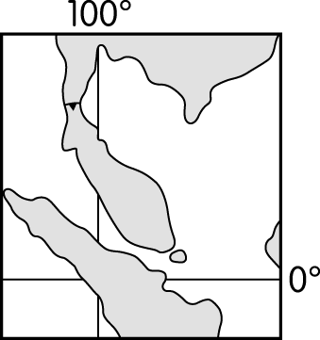 (Ｂ) 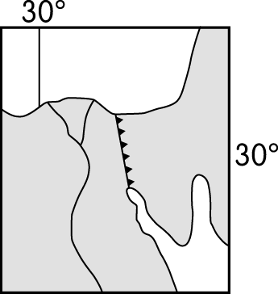 (Ｃ) 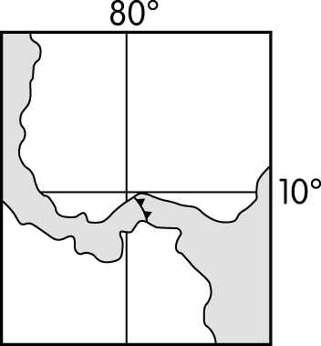 (Ｄ) 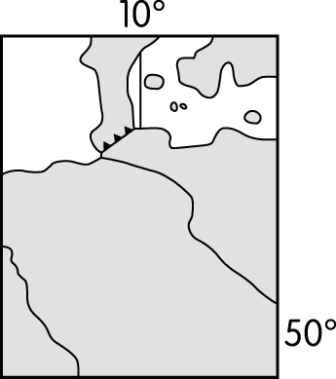【圖表題】
- ( ) 1492 年哥倫布發現新大陸後，大西洋航線便取代了早期東、西方往來的海運路線。根據觀察，該地區物產相當豐富，因此該地區最大的國家—巴西便以其盛產的巴西蘇木為名。請問這個名稱源於下列哪一個國家統治時，以該國語言命名的？ (Ａ)英國 (Ｂ)西班牙 (Ｃ)法國 (Ｄ)葡萄牙。【基礎題】
- ( ) 加勒比海地區向來以熱情洋溢的拉丁文化吸引來自世界各地的觀光客，並為當地帶來大量的收入。請問中南美洲的康比雅舞、嘉年華會、足球風格等文化特色，主要受到哪些國家的影響最為明顯？ (Ａ)英、法 (Ｂ)法、德 (Ｃ)紐、澳 (Ｄ)西、葡。【基礎題】
- ( ) 下圖為巴西不同農場規模農戶數與所占全國農地面積累加百分率圖，圖中可見 100 公頃以上的農戶數約 10 ％，卻擁有全國農地總面積約 80 ％。請問下列何者為造成該國此現象的主要原因？
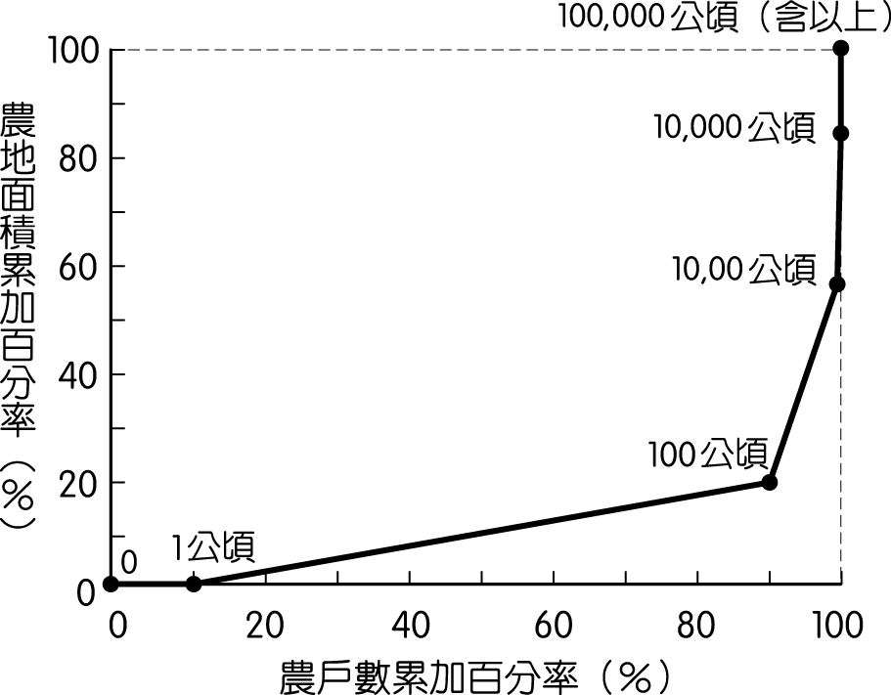
(Ａ)資源出口導向經濟模式 (Ｂ)大地主制 (Ｃ)單一經濟結構 (Ｄ)大規模栽種熱帶栽培業作物。【圖表題】
- ( ) 地球猶如一個村莊，世界各國文化在世界化市場的基礎上，正經歷轉型，此轉型表現在各國文化的交流和合作上，也表現在傳播技術上。請問下列何者可解釋此現象？ (Ａ)時空壓縮 (Ｂ)地球村 (Ｃ)全球化 (Ｄ)資訊技術。【基礎題】
- ( ) 在《經濟學人》雜誌利用麥當勞的「大麥克指數」，即一個大麥克在不同地方貨幣價格的比較，會用來非正式地評估這些貨幣的購買力。請問麥當勞已經成為何種現象的標記？ (Ａ)區域化 (Ｂ)在地化 (Ｃ)資訊化 (Ｄ)全球化。【基礎題】
- ( ) 美國《時代》雜誌在 2008 年選出紐約、倫敦、香港作為全球化的模範，稱之為「紐倫港」。請問這些都市邁向全球化的過程中，共同具有的特色為下列哪些？(甲)資訊取得方便(乙)國內市場廣大(丙)航空海運發達(丁)土地面積廣大(戊)使用英語 (Ａ)甲乙丙 (Ｂ)甲丙戊 (Ｃ)甲丙丁 (Ｄ)丙丁戊。【基礎題】
- ( ) 「緯度四十無法紀，緯度五十無上帝」是南美洲水手的俗諺，意謂船行愈往高緯，海象愈為凶險。請問此俗諺所描述的應是哪一種天氣系統？ (Ａ)颶風 (Ｂ)盛行西風 (Ｃ)聖嬰現象 (Ｄ)熱帶性低氣壓。【素養題】
- ( ) 2014 年 12 月尼加拉瓜運河開始興建，預計 2019 年完成，下圖為尼加拉瓜運河位置圖。該運河啟用後，若僅考慮距離要素，古巴沿海港口到下列哪個地區的海運，比起過去利用巴拿馬運河的航程，其距離縮短最多？
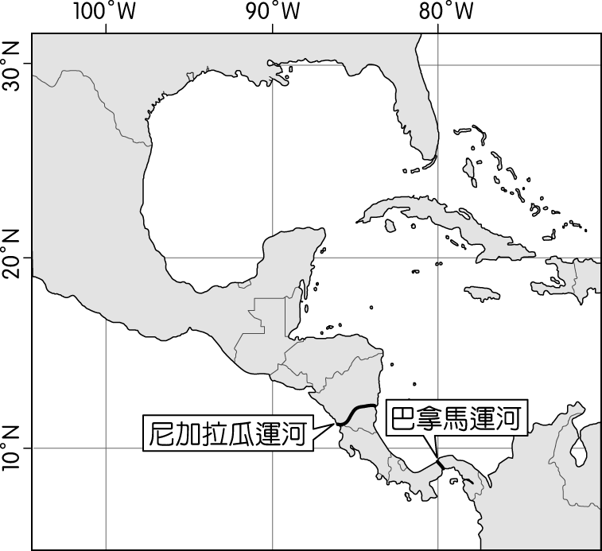
(Ａ)巴西里約 (Ｂ)秘魯利馬 (Ｃ)美國洛杉磯 (Ｄ)加拿大魁北克。【素養題】
- ( ) 1492 年，哥倫布從西班牙出發，航向大西洋，尋找前往亞洲的新航線。當時他所搭乘的聖瑪麗亞號為一艘三桅帆船，共有五面帆可藉由風力而產生前進的動力。請問當時他借助於下列哪一種行星風系，順利抵達現今的巴哈馬群島？ (Ａ)盛行西風帶 (Ｂ)東北信風 (Ｃ)東北季風 (Ｄ)東南信風。【素養題】
- ( ) 費南多為智利國內著名的貿易商人，因為生意往來的需要而經常在國內不同地區的旅館投宿。下列為他的商業日誌，請根據文中資料加以判斷，哪一個地區位於智利中部？
地區 | 特色
(甲)  Arica | 氣候相當乾燥，終年少見雨水，故多依賴國外進口的糧食
(乙)  Iquique | 海面上有一股涼流經過，氣候相當穩定，終年晴朗無雲
(丙)  Santiago | 地勢高，氣候相當涼爽。傳統農牧業活動隨高度增加而變化
(丁)  Coquimbo | 乾溼季節分明，6 月分為當地的雨季，農業活動受其影響
(Ａ)甲 (Ｂ)乙 (Ｃ)丙 (Ｄ)丁。【素養題】
- ( ) 中美洲由於哪一因素的影響，使得該區在政治上難以統一，而成為諸國林立之局，亦為當前我國友邦國最多的所在？ (Ａ)地形崎嶇破碎 (Ｂ)人口稀少而分散 (Ｃ)氣候炎熱潮溼 (Ｄ)環境負載力不足。【基礎題】
- ( ) 南美洲是一個倒三角形的大陸，北寬南窄，絕大部分位於北緯 10 度與南回歸線之間。這種現象對氣候的影響主要為何？(甲)缺乏溫帶大陸性氣候(乙)各地夏季常受颶風侵襲(丙)熱帶溼潤氣候廣布(丁)冬夏溫度變化顯著 (Ａ)甲乙 (Ｂ)乙丙 (Ｃ)丙丁 (Ｄ)甲丙。【基礎題】
- ( ) 尼加拉瓜國會於 2013 年 6 月批准在香港註冊的中資企業經營運河 50 年特許權，負責設計建造和管理跨越尼加拉瓜的運河，請問尼加拉瓜運河應位於下圖中哪一個國家？
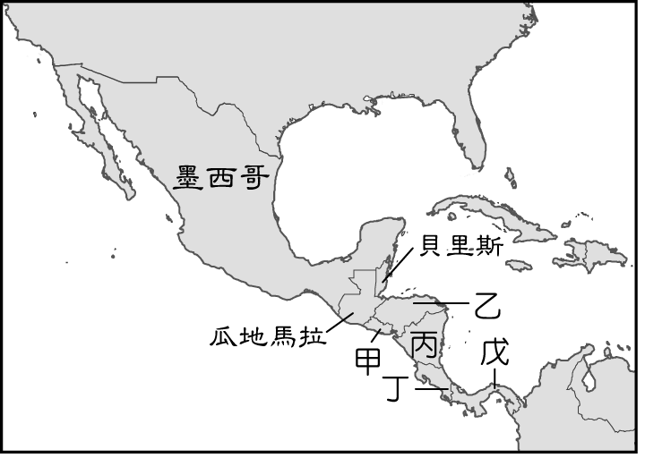
(Ａ)甲 (Ｂ)乙 (Ｃ)丙 (Ｄ)丁。【圖表題】
二、題組 （每格2分，共48分）
- 可汗學院是一個免費的教育資源網站，為目前全球使用率最高的 24 小時「網路家教」。網站上有數千支教學影片，內容包括數學、科學、歷史、藝術等，並搭配互動式習題。每一個人只要登錄上網，就可獲得一張專屬的「知識地圖」，提醒你可以挑戰的領域，也記錄每個人的學習歷程。目前全球各地還有許多熱心的義工，將可汗學院的課程翻譯成不同的語言，知識的傳播打破國界限制，受益的學生也愈來愈多。請問：
（ ）(27)可汗學院在網路平臺上的開放課程，不受國界限制，讓全球各地許多學生都受益，這符合全球化的哪一個特徵？ (Ａ)全球依賴加強 (Ｂ)去領域化現象 (Ｃ)全球意識形成 (Ｄ)全球在地化。【素養題】
（ ）(28)根據上文，下列哪一項因素使得學習全球化得以實現？ (Ａ)交通革新 (Ｂ)跨國企業擴張 (Ｃ)國際分工 (Ｄ)人力國際流動。【素養題】
- 成立於 1958 年的鼎泰豐，是餐飲界的臺灣之光，在全臺開設 10 家分店，享有國際知名度。近年來，鼎泰豐將臺灣經驗複製到 12 國，開拓 166 家分店。請問：
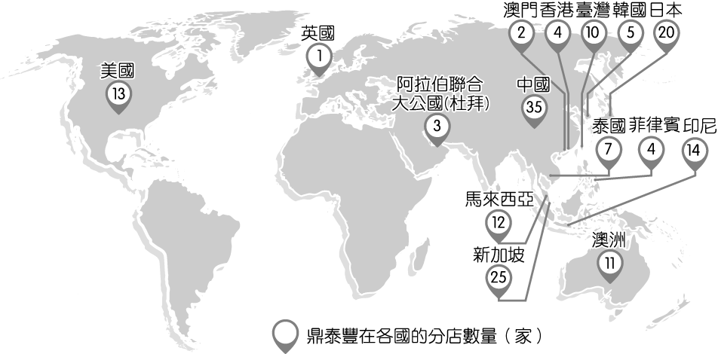
▲ 2019 年 12 月鼎泰豐連鎖店的全球分布
（ ）(29)某生和家人在東南亞旅遊，當地華裔民眾比例很高，中式餐廳數量不少。他們看到一家鼎泰豐餐廳，基於好奇而前往用餐。端詳菜單後，他發現該店的小籠包只有雞肉選項，沒有豬肉類食物。根據上圖判斷，他最可能在哪一個國家旅遊？ (Ａ)泰國 (Ｂ)印尼 (Ｃ)菲律賓 (Ｄ)新加坡。【素養題】
（ ）(30)上述鼎泰豐公司的做法符合全球化的哪一個特徵？ (Ａ)全球依賴加強 (Ｂ)去領域化現象 (Ｃ)全球意識形成 (Ｄ)全球在地化。【基礎題】
- 每隔數年，赤道附近的中太平洋東部就會發生「艾尼紐」（聖嬰）現象，導致該區海水異常增溫，秘魯西岸的涼流減弱，且沿海地區反常多雨，對許多產業造成不同程度的衝擊。有人認為，在 16 世紀時，西方殖民者為獲取他們所需的資源，即在這種「溼年」征服了印加帝國。請根據以上敘述，回答下列問題：
（ ）(31)當「艾尼紐」現象發生時，下列哪一項秘魯的產業受到的衝擊最大？ (Ａ)漁業 (Ｂ)林業 (Ｃ)牧業 (Ｄ)礦業。【基礎題】
（ ）(32) 16 世紀時，西方殖民者征服印加帝國，主要是為獲取下列哪一項資源？ (Ａ)毛皮 (Ｂ)鳥糞 (Ｃ)金、銀礦 (Ｄ)天然橡膠。【基礎題】
- 中南美洲有現代工業所需的多種重要礦物原料，如石油、金、鐵、銅等。其中，以委內瑞拉的石油和天然氣、巴西高原的鐵、圭亞那高原東北部的鋁土礦、安地斯山區的銅和硝石等最具重要意義；而稀土等礦儲量也很豐富（如下表）。
▼中南美洲主要國家進出口商品
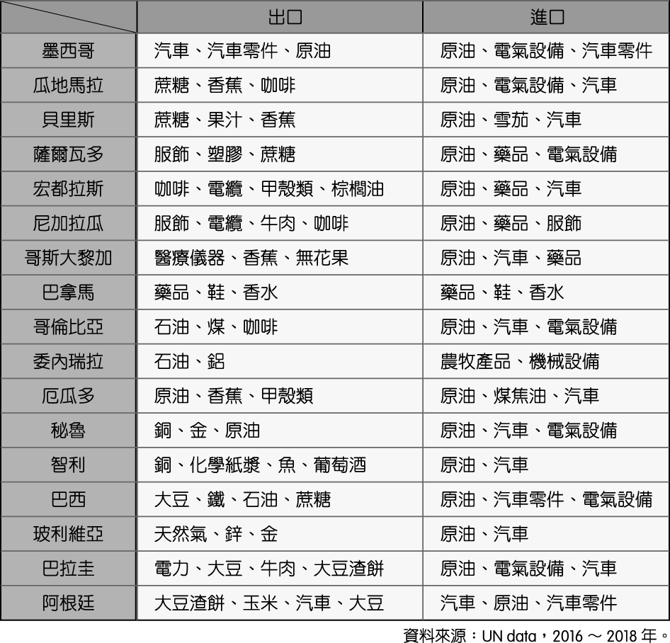
中南美洲也有豐富的熱帶森林，面積約占全洲面積的一半以上。亞馬孫平原和赤道附近的安地斯山低坡地帶有世界最廣闊的熱帶雨林，盛產各種珍貴的熱帶林木，如紅木、檀香木、巴西木、香膏木、花梨木等。
此外，中南美洲沿海水產資源極為豐富，例如：智利北部沿海及東南沿海盛產金槍魚、秘魯和智利沿海盛產沙丁魚、巴西和阿根廷沿海盛產鱸魚等魚類。請問：
（ ）(33)(甲)進口原料，出口工業製品(乙)單一經濟結構(丙)國家收入受國際商品價格波動所影響(丁)資源出口導向(戊)糧食作物自給率偏高。如上文所述，中南美洲的經濟型態，具有哪些殖民地式經濟的特質？ (Ａ)甲乙丙 (Ｂ)乙丙丁 (Ｃ)丙丁戊 (Ｄ)甲乙丁。【圖表題】
（ ）(34)中、南美洲的產業發展過程中可能會出現哪些經營風險？ (Ａ)出口的資源利潤高 (Ｂ)進口的產品利潤低 (Ｃ)部分出口的資源會有枯竭的問題 (Ｄ)多數國家能掌握產品生產的核心技術。【圖表題】
- 下表為 2011 年世界 4 個國家的基本資料，根據下表回答下列問題：
國家 | 平均國民生產總額  （美元∕人） | 總人口數  （人） | 都市化程度  （％） | 最大都市人口數  （百萬人）
甲 | 47,200 | 313,232,044 | 82 | 19.3
乙 | 3,500 | 1,189,172,906 | 30 | 21.7
丙 | 8,700 | 66,720,153 | 34 | 6.9
丁 | 15,400 | 16,888,760 | 89 | 5.9
（ ）(35)根據表中資料判斷，哪兩個國家的都市階層分布最有可能呈「首要型」？ (Ａ)甲乙 (Ｂ)乙丙 (Ｃ)乙丁 (Ｄ)丙丁。【圖表題】
（ ）(36)哪一個國家的最大都市為世界金融中心的所在地，對全球金融與經濟情勢的影響最巨？ (Ａ)甲 (Ｂ)乙 (Ｃ)丙 (Ｄ)丁。【圖表題】
- 中南美洲受到原住民、外來殖民者以及三角貿易等因素的影響，在文化特色上展現了多元性，在人種上則呈現了相當的特殊性，下表為全球某人種在單一國家所占比例的前 10 名排行。請問：
排名 | 國家 | 該人種比例（％）
1 | 巴拉圭 | 95
2 | 薩爾瓦多 | 90
3 | 宏都拉斯 | 90
4 | 巴拿馬 | 70
5 | 尼加拉瓜 | 69
6 | 厄瓜多 | 65
7 | 墨西哥 | 60
8 | 瓜地馬拉 | 59
9 | 哥倫比亞 | 58
10 | 委內瑞拉 | 50
（ ）(37)根據表中的國家分布數據，可知該人種應為下列何者？ (Ａ)印第安人 (Ｂ)西班牙裔白人 (Ｃ)西非裔黑人 (Ｄ)麥士蒂索人。【素養題】
（ ）(38)在文化特色上，中南美洲大國—巴西，在每年年初舉辦的嘉年華會皆以熱情、奔放的森巴舞（Samba）迎接世人，而此種舞蹈的起源，與哪一種外來人種熱情好客的民族性息息相關？ (Ａ)西非裔黑人 (Ｂ)西班牙裔白人 (Ｃ)墨西哥裔白人 (Ｄ)南非裔黑人。【素養題】
- 1492 年，哥倫布率領 3 艘帆船從西班牙帕洛斯港（37°N，6°W）出海，經加那利群島（28°N，16°W）向西橫渡大西洋，於 10 月 12 日登陸美洲，陸續繞經附近地區，完成首航。一行人於 1493 年啟程返航，此後陸續有人前往美洲，帶回許多新物種，並傳播到各地，促成「物種大交換」。請問：
（ ）(39)哥倫布於出發前，表示可以帶回下列什麼物品，才說服西班牙王室出資？ (Ａ)美洲白銀 (Ｂ)印度香料 (Ｃ)玉米花生 (Ｄ)南亞蔗糖。【素養題】
（ ）(40)哥倫布首航美洲的海上探險，其航路的選擇和哪兩項因素的關係最密切？(甲)大圓航線(乙)洋流系統(丙)季風交替(丁)宗教信仰(戊)行星風帶 (Ａ)甲丙 (Ｂ)乙丁 (Ｃ)乙戊 (Ｄ)丙丁。【素養題】
- 合成文化為今日中南美洲的特色之一，而形成合成文化的主因與當地的歷史淵源有關，展現於當地的民族性、傳統節慶活動、音樂舞蹈等藝術；下列為兩則關於中南美洲大國巴西的新聞報導。請問：
報導一：「巴西為當今世界的足球強權，為奪得世界盃足球賽冠軍次數最多的國家，而巴西足球員個個身手矯健，盤球過人功夫頂尖，在球場上有如大跳森巴舞蹈般地具有節奏感。」
報導二：「森巴（Samba）源自於非洲土著，是一種帶有宗教儀式性的舞蹈，今日被認為是最大眾化的巴西文化形式，成為巴西人民國家認同的符號；巴伊亞（Bahia）的圓圈森巴舞，於 2005 年被聯合國教科文組織列入人類非物質文化遺產代表作的名錄之中。」
（ ）(41)巴西的森巴（Samba）源自於非洲土著，而哪一個國家將這些土著引入巴西境內，與當地原有文化特色融合之後，逐漸形成今日的森巴舞蹈文化？ (Ａ)美國 (Ｂ)英國 (Ｃ)西班牙 (Ｄ)葡萄牙。【素養題】
（ ）(42)影響巴西文化特色的非洲土著應為非洲的哪一個地區？ (Ａ)西非 (Ｂ)東非 (Ｃ)南非 (Ｄ)北非。
（ ）(43)「巴伊亞即今日的薩爾瓦多，為巴西的第 3 大城，500 年前即為黑奴貿易中心，又因為殖民者將當地闢建為□□工業中心而興起。」文中的空格應填入下列何者？ (Ａ)冶金 (Ｂ)鋼鐵 (Ｃ)紡織 (Ｄ)製糖。【素養題】
- 下圖為南美洲各氣候類型分布圖。請問：
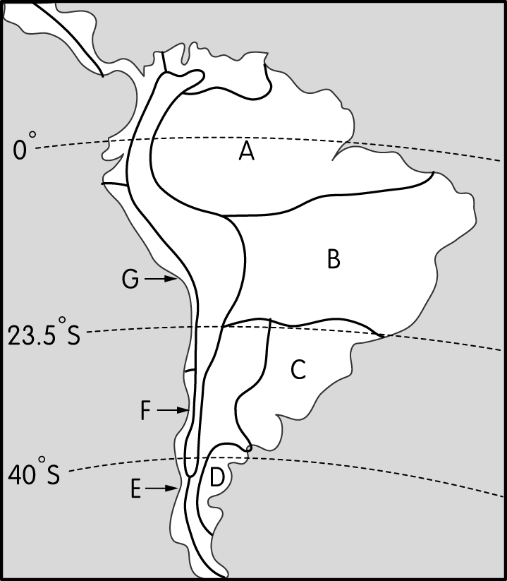
（ ）(44)圖中「B」區的氣候類型，最符合下列哪一個氣候圖？
(Ａ) 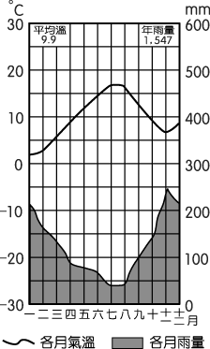 (Ｂ) 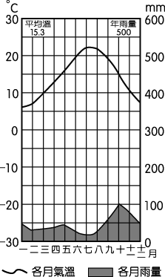 (Ｃ) 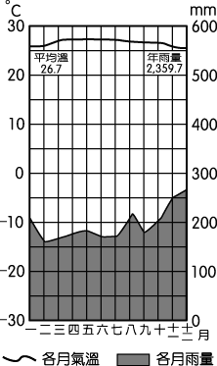 (Ｄ) 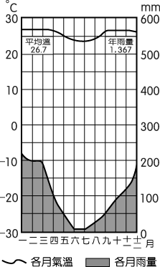【圖表題】
（ ）(45)下列為影響氣候的因素，圖中 D 區氣候形成的主因為何？(甲)背信風(乙)迎信風(丙)背西風(丁)迎西風(戊)暖流(己)寒流 (Ａ)甲己 (Ｂ)乙戊 (Ｃ)丙己 (Ｄ)丁戊。【圖表題】
（ ）(46)西元 1971 年諾貝爾獎得主—聶魯達，出生於 1904 年，後於智利特木科（Temuco）度過童年，童年最令他難忘的是經年累月、綿綿不斷的雨，但陰雨連綿的天氣卻沒有使幼小的聶魯達性格陰鬱，請問特木科（Temuco）應位於圖中何處？ (Ａ) D (Ｂ) E (Ｃ) F (Ｄ) G。【圖表題】
- 影響中南美洲文化特色的因素，包括拉丁裔白人、印第安人、非裔黑人等民族，個別對於現代的「中南美洲」造成顯著的影響力。請問：
（ ）(47)若以上述這些民族進入中南美洲的時間先後排序，下列何者正確？ (Ａ)印第安人、非裔黑人、拉丁裔白人 (Ｂ)印第安人、拉丁裔白人、非裔黑人 (Ｃ)拉丁裔白人、印第安人、非裔黑人 (Ｄ)非裔黑人、印第安人、拉丁裔白人。【基礎題】
（ ）(48)印第安人對於中南美洲造成的影響可由今日的飲食文化中窺見，以下列哪一種糧食作物的料理最具代表性？ (Ａ)馬鈴薯 (Ｂ)稻米 (Ｃ)小麥 (Ｄ)玉米。【基礎題】
- 中南美洲土地分配極度不均，不僅影響各國農業發展，並造成社會之不安定。下圖是巴西不同農場規模農戶數與所占全國農地面積的累加百分率圖，其中橫軸係將各農戶按農場規模由小至大依序排列而成，而圖中數字即代表農場規模。請問：
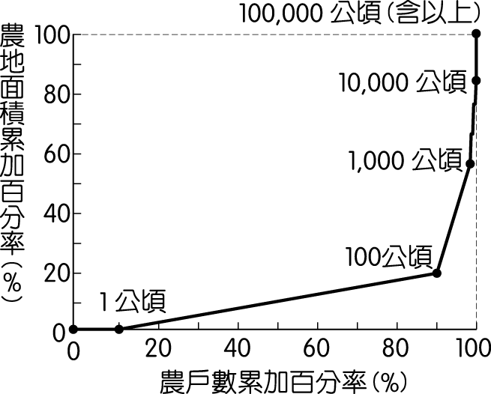
（ ）(49)大部分農戶的農場規模為多少公頃？ (Ａ)＜1 (Ｂ) 1 ～ 100 (Ｃ) 100 ～ 1,000 (Ｄ)＞1,000。【圖表題】
（ ）(50)土地分配不均，對巴西農業發展有下列哪 3 項影響？(甲)大農場土地利用率甚低(乙)農產僅供國內市場消費(丙)土地過大使農作多樣化(丁)土地集中農村貧富不均(戊)租佃關係不利農地改良 (Ａ)甲乙丁 (Ｂ)乙丙戊 (Ｃ)丙丁戊 (Ｄ)甲丁戊。【圖表題】

